Diego Extremiana Palacín

Aplicaciones Web

Investigación de apache

SMRV2 A1

Índice

1ª INVESTIGACIÓN: 2

2ª INVESTIGACIÓN: 2

# 1ª INVESTIGACIÓN:

* ¿Qué hace cada Download de Apache?

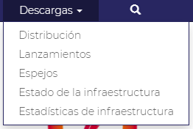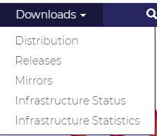

* Distribution/Distribución: Contiene vínculos a carpetas con versiones de software actualizado de los proyectos de Apache Software Foundation. También te indican dónde conseguir software de versiones anteriores que no recomiendan descargar.
* Releases/Lanzamientos: Contiene las versiones actuales disponibles en la carpeta de distribución de Apache Software Foundation.
* Mirrors/Espejos: Contiene los requisitos para duplicar las versiones de Apache Software Foundation.
* Infraestructure Status/Estado de la infraestructura: Muestra el estado de la infraestructura de apache, pruebas y sus resultados (7 millones de pruebas cada semana).
* Infraestructure Statistics/Estadísticas de infraestructura: Describe de forma general las estadísticas de tiempo de actividad que recopilan los servicios de monitoreo de Apache.

# 2ª INVESTIGACIÓN:

* Ventajas de Bitnami.

Bitnami es una web que quiere simplificar el uso de las aplicaciones web Open Source. Lo que hace es recopilar aplicaciones y las agrupa en paquetes de instalación fácil para los Sistemas Operativos más usados.

Sus ventajas son:

* Facil de instalar.
* Multiplataforma.
* Integrado: En cuanto el paquete esté configurado, el software se preparará para trabajar correctamente.
* Independiente: No va a interferir con ningún software del sistema.
* Diferencias entre WAMP, XAMPP y LAMP:
* WAMP: Es un sistema de infraestructura de Internet que usa:
* Sistema Operativo: Windows.
* Servidor Web: Apache.
* Gestor de BBDD: MySQL.
* Lenguajes de programación: PHP, Perl o Phyton.
* XAMPP: Es un sistema de infraestructura de Internet que usa:
* Sistema Operativo: Multiplataforma.
* Servidor Web: Apache.
* Gestor de BBDD: MariaDB o MySQL.
* Lenguajes de programación: PHP o Perl.
* LAMP: Es un sistema de infraestructura de Internet que usa:
* Sistema Operativo: Linux.
* Servidor Web: Apache.
* Gestor de BBDD: MariaDB o MySQL.
* Lenguajes de programación: PHP.